**Консультация для родителей младших дошкольников "Какие игрушки способствуют развитию речи ребенка"**

Игрушек у ребенка должно быть и не много, и не мало, а достаточно. При этом нужно отметить, что при подходящей родительской стратегии, игрушками становятся и палочки, найденные на улице, и настоящие кастрюли, и папины старые носки.

**Общие правила выбора и использования игрушек для развития речи:**

1. Соответствие игрушек реальным предметам и объектам по цвету, форме и пр. Например, стоит избегать покупки розовых обезьян или кукол с излишне крупной головой. При выборе деревянных рамок-вкладышей или картинного материала также необходимо следить за реалистичностью изображений.  
     
   **2.** Разнообразие материалов, из которых сделаны игрушки одного и того же типа. Например, пирамидка может быть деревянной, связанной, свалянной из шерсти, пластиковой, резиновой и пр., а мячики для игр могут звенеть, сверкать, шуршать, колоться и т.д.

**3**. Сенсорные свойства игрушки должны подходить конкретному ребенку. В связи с тем, что у детей с отсутствием речи часто встречаются нарушения модуляции сенсорной информации, выбирая игрушку, задумайтесь: не испугается ли ребенок зайчика, сшитого из настоящего меха? не слишком ли шершавая игрушка? достаточны ли яркие цвета у этой пирамидки? и т.п.

**4.** Сортируйте игрушки по коробкам, ящикам и пр. в зависимости от стоящих перед вами задач. На одной неделе для вас актуальны коробки, в одной из которых лежат все звери, а в другой - птицы. На следующей - в одной коробке будут лежать мягкие, а в другой — колючие предметы. На такие коробки, корзинки и мешочки лучше наклеить значок - обозначение, что будет способствовать развитию инициативы ребенка по выбору игры. Внимание! Не заставляйте неговорящего ребенка убирать игрушки

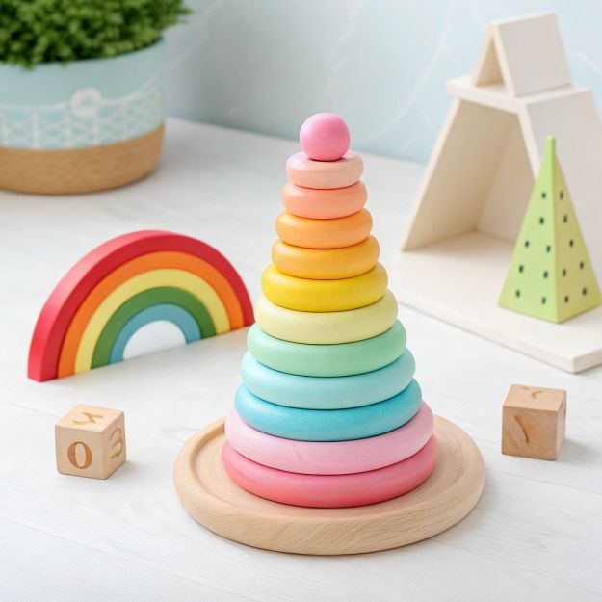

самостоятельно одной фразой «Убери игрушки!», он вполне может не согласиться не потому что, не хочет, а потому что не понимает, как это сделать. Помогите ребенку сортировать игрушки, превратив это в игру.  
  
**5.** Для развития мотивации и преодоления негативизма иногда стоит завести одну игрушку-героя ваших занятий. Например, зайчик или фея, или пират, который от своего лица просит ребенка сделать что-либо, а также выдает поощрения (в частности, лакомство). В случае, если ребенок вел себя негативно, то именно зайчик или пират не дадут ему лакомство, а не мама.